

PROYECCIÓN DE PRECIOS DE LOS ENERGÉTICOS EN FUENTE DE PRODUCCIÓN Y EN PLANTAS DE GENERACIÓN
ENERO 2022 – DICIEMBRE 2037
Noviembre 2022

REPUBLICA DE COLOMBIA
Ministerio de Minas y Energía

SUBDIRECCIÓN DE HIDROCARBUROS

Bogotá D.C – Colombia
Noviembre de 2022

TABLA DE CONTENIDO

PROYECCIÓN DE PRECIOS DE LOS ENERGÉTICOS EN FUENTE DE PRODUCCIÓN Y EN PLANTAS DE GENERACIÓN 4
1. INTRODUCCIÓN 4
2. UBICACIÓN DE TERMOELÉCTRICAS 4
3. RESULTADOS PRINCIPALES 7
4. PROYECCIÓN DE PRECIOS EN FUENTE DE PRODUCCIÓN 9
4.1 Gas natural 12
4.2 Crudo 13
4.3 Diesel 14
4.4 Gasolina 16
4.5 Jet Fuel 18
4.6 Combustóleo 19
4.7 GLP 20
4.8 Carbón 21
5 PROYECCIÓN DE PRECIOS DE LOS ENERGÉTICOS PARA GENERACIÓN 23
5.1 Gas natural 23
5.2 Crudo 24
5.3 Diesel 25
5.4 Jet Fuel 26
5.5 Combustóleo 27
5.6 GLP y Gas 28
5.7 Carbón 30
BIBLIOGRAFÍA 32

LISTADO DE TABLAS

Tabla 1 Termoeléctricas en el territorio nacional 5
Tabla 2 Marcador internacional asociado a proyecciones nacionales (Corto plazo) 10
Tabla 3 Marcador internacional asociado a proyecciones nacionales (Largo plazo) 11
Tabla 4 Tarifas de transporte de gas 23
Tabla 5 Tarifa de transporte de diésel 26
Tabla 6 Tarifa de transporte de combustóleo 28

LISTADO DE GRÁFICAS
Gráfica 1 Precio relativo de combustibles fósiles en fuente de producción 7
Gráfica 2 Precios relativos para generación en la Costa 8
Gráfica 3 Precios relativos para generación en el interior 8
Gráfica 4 Precios relativos para generación en el suroccidente 9
Gráfica 5 Proyección de precios de gas natural en fuente de producción 13
Gráfica 6 Proyección de precios de crudo en fuente de producción 14
Gráfica 7 Proyección de precios de Diesel en fuente de producción y en EDS 16
Gráfica 8 Proyección de precios de gasolina motor en fuente de producción y en EDS 18
Gráfica 9 Proyección de precios de Jet en fuente de producción 19
Gráfica 10 Proyección de precios de combustóleo en fuente de producción 20
Gráfica 11 Proyección de precios de GLP en fuente de producción 21
Gráfica 12 Proyección de precios de carbón en fuente de producción 22
Gráfica 13 Proyección de precios de gas en plantas termoeléctricas 24
Gráfica 14 Proyección de precios de crudo en plantas termoeléctricas 25
Gráfica 15 Proyección de precios de Diesel en plantas termoeléctricas 26
Gráfica 16 Proyección de precios de Jet en plantas termoeléctricas 27
Gráfica 17 Proyección de precios de combustóleo en plantas termoeléctricas 28
Gráfica 18 Proyección de precios de GLP en plantas termoeléctricas 29
Gráfica 19 Alternativa de proyección de precios para planta termosolo 30
Gráfica 20 Proyección de precios de carbón en plantas termoeléctricas 31

LISTADO DE FIGURAS

Figura 1 Mapa termoeléctricas 6

LISTADO DE ANEXOS

Anexo A. Escenarios alto y bajo por combustible y fuente
Anexo B. Escenarios alto y bajo por planta y combustible

LISTA DE SIGLAS:

COP Pesos colombianos
CREG Comisión de Regulación de Energía y Gas
DOE Departamento de energía de los Estados Unidos
EIA Administración de Información Energética de los Estados Unidos
FOB Valor Free On Board
GLP Gas Licuado del Petróleo
GNL Gas Natural Licuado
HH Henry Hub
IP Ingreso al productor
OPEP Organización de Países Exportadores de Petróleo
PIB Producto Interno Bruto
UPME Unidad de Planeación Minero Energética

LISTA DE UNIDADES:

bbl Barril
Kg Kilogramo
MBTU Millones de BTU
t Tonelada

Nota: , Separador de miles
. Separador de decimales

PROYECCIÓN DE PRECIOS DE LOS ENERGÉTICOS EN FUENTE DE PRODUCCIÓN Y EN PLANTAS DE GENERACIÓN

INTRODUCCIÓN

El objetivo de este documento es presentar la estimación de los precios de las distintas fuentes energéticas utilizadas para la generación de electricidad. Estos precios son calculados a partir de las perspectivas del mercado internacional de energía y de la regulación y normatividad nacional existente en cada una de estas fuentes. Con base en el análisis de las variables y el seguimiento a los distintos mercados regionales, nacionales o internacionales, se estimaron escenarios de precios de corto y largo plazo de los distintos energéticos que hoy son utilizados para la generación de electricidad en Colombia.

El escrito pretende dar una visión a futuro del comportamiento de los energéticos en los próximos quince años, lo cual implica el análisis de los fundamentales de cada uno de ellos, así como las particularidades en los mercados internacionales y los impactos que pueden tener múltiples variables. Para el caso particular de esta edición, está sujeta a altos niveles de incertidumbre, entre los que se destaca la reactivación económica postpandemia y la invasión de Ucrania por parte de Rusia. La proyección aquí expuesta representa tendencias de comportamiento y la alta incertidumbre puede tener repercusiones estructurales en la demanda y oferta de ciertos energéticos.

Para ello, este documento considera diversas fuentes de información de manera histórica y proyectada como Platt´s, Argus y Wood Mackenzie. Por otra parte, la información y supuestos consideran al STEO–Short Term Energy Outlook- del Departamento de Energía de los Estados Unidos (EIA por sus siglas en inglés), donde se presentan las tendencias de los energéticos en el corto plazo. Para el largo plazo se incluye información proveniente de los diferentes estudios y análisis de WoodMackenzie y el AEO – Annual Energy Outlook 2022. Posteriormente, ajustada esta información a la actual regulación energética colombiana, se obtiene una estimación de precios nacionales que responden a las expectativas del mercado internacional.

UBICACIÓN DE TERMOELÉCTRICAS

El sistema eléctrico colombiano se ha caracterizado por contar con una amplia participación de centrales hidráulicas tanto en capacidad instalada como en generación, sin embargo, el parque generador térmico ha jugado un papel importante en momentos de baja disponibilidad de recurso hídrico, como ocurre en los eventos del Fenómeno del Niño.

Con la entrada en vigencia del cargo por confiabilidad, el país ha contado con energía firme respaldada tanto por unidades de generación hidráulica como de generación térmica que son puestas en funcionamiento por combustibles fósiles como el gas natural, carbón mineral y los derivados del petróleo.

En la Tabla 1 se listan las termoeléctricas en el país y el tipo de combustible que utilizan para su operación, adicionalmente, en la Figura 1, se puede visualizar la ubicación de éstas.

Tabla 1 Termoeléctricas en el territorio nacional
Planta | Gas | Diesel | Carbón | Combustóleo | GLP | Crudo | jet/  Queroseno
MERIELECTRICA
TEBSA
TERMOFLORES
EMGESA
PROELECTRICA
TERMOCANDELARIA
TERMOCENTRO
GECELCA (GUAJIRA)
TERMODORADA
TERMOEMCALI
TERMOVALLE
TERMOSIERRA
TERMONORTE
TERMOYOPAL
TERMOPAIPA
TERMOTASAJERO
TERMOZIPA
EL TESORITO CC*
TERMOCARIBE CC*
TERMOSOLO CC*
TERMOJAGUEY CC*
TERMORUBIALES CC*
**Plantas respaldadas con cargo por confiabilidad que no operan actualmente.
Fuente: UPME, 2022

Figura 1 Mapa termoeléctricas
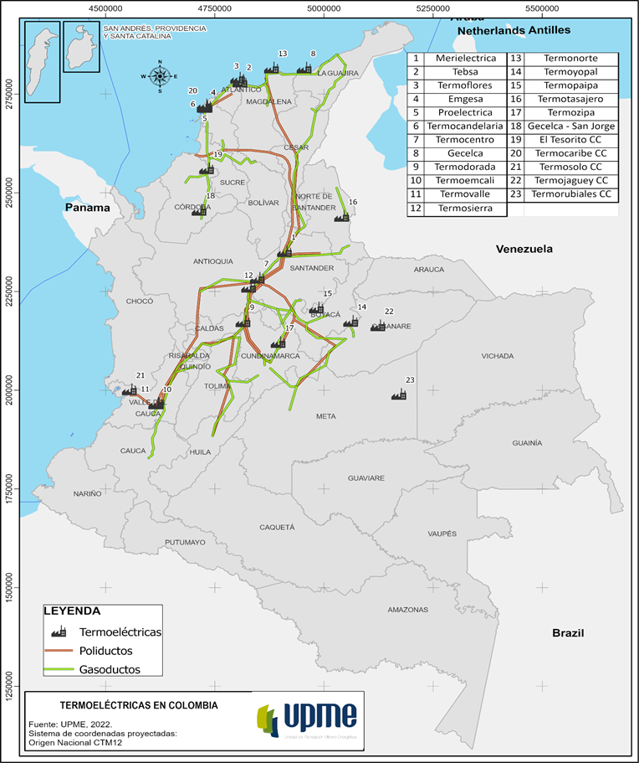
Fuente: UPME, 2022

RESULTADOS PRINCIPALES

Como principal resultado de este ejercicio, se presenta el precio porcentual proyectado de los diferentes combustibles con respecto al precio proyectado del gas en Cusiana. Esto permite tener una referencia de cuánto podría costar cada energético fósil en relación con una línea base, en este caso el precio del gas natural en el campo Cusiana. La presentación de los resultados en esta forma permite identificar un valor relativo, sin establecer un valor nominal para cada combustible.

En la Gráfica 1, los valores porcentuales que se presentan al final de cada serie son el promedio mensual desde enero de 2021 a diciembre de 2037 del precio pronosticado en relación con la línea base.

Gráfica 1 Precio relativo de combustibles fósiles en fuente de producción

Fuente: UMPE, 2022

Este mismo análisis se realiza para los precios puestos en planta de generación. Dependiendo de la región de Colombia la base de comparación varía: para la costa caribe se toma como base el gas puesto en Barranquilla, para el interior se usa como base el gas puesto en Sebastopol y para el suroccidente se usa como base el gas puesto en el Valle del Cauca.

En las Gráfica 2, Gráfica 3 y Gráfica 4, se presentan los resultados para cada región.

- Costa Caribe

Gráfica 2 Precios relativos para generación en la Costa

Fuente: UMPE, 2022

- Interior

Gráfica 3 Precios relativos para generación en el interior

Fuente: UMPE, 2022

- Suroccidente

Gráfica 4 Precios relativos para generación en el suroccidente

Fuente: UMPE, 2022

A continuación, se presenta el procedimiento detallado para proyectar los precios en fuente de producción y en planta de generación por tipo de combustible.

PROYECCIÓN DE PRECIOS EN FUENTE DE PRODUCCIÓN

Las proyecciones de precios realizadas por la UPME para los principales combustibles fósiles están desarrolladas partiendo de las proyecciones de los marcadores internacionales publicadas por La Administración de Información Energética de EE. UU. (EIA) (https://www.eia.gov) que pertenece al Departamento de Energía (DOE) (https://www.energy.gov/) de EE. UU. El uso de las series de proyección realizadas por la EIA está justificado por su condición de información pública y actualizada también por una entidad pública; además es información que contiene series para los principales combustibles usados en Colombia para generación termoeléctrica (gas natural, diésel, carbón); el comportamiento del mercado de crudo y gas de Estados Unidos es determinante en los precios internacionales al ser este país uno de los principales productores y consumidores de estos dos energéticos; y finalmente, cuando Colombia debe importar gas natural o GLP usualmente lo realiza desde EE. UU. influenciando de esta manera los precios en Colombia.

Las series proyectadas para cada marcador provienen de dos (2) documentos publicados por la EIA. El primero, denominado Short-Term Energy Outlook - STEO de abril 2022, es usado para proyectar el corto plazo (2022-2023) y el segundo, denominado Annual Energy Outlook -AEO de abril de 2022 es usado para pronosticar el largo plazo (2024 – 2037).

Las consideraciones del STEO abril 2022 son las siguientes:

La perspectiva de marzo de 2022 está sujeta a niveles elevados de incertidumbre debido a diversos factores, incluida la invasión de Rusia a Ucrania. El STEO supone que el PIB de EE. UU. crecerá 3.4% en 2022 y un 3.1% en 2023, luego de un crecimiento histórico de 5.7% en 2021. Los supuestos macroeconómicos globales incluyen un crecimiento global del PIB de 4% en 2022 y un 3.7% en 2023, luego de un crecimiento de 6% en 2021. Una amplia gama de resultados macroeconómicos potenciales podría afectar significativamente a los mercados energéticos durante el período pronosticado. La incertidumbre en el suministro de energía en la coyuntura actual proviene en gran medida del conflicto en Ucrania, de las decisiones de producción de la OPEP y de la velocidad a la que los productores de petróleo y gas natural de EE. UU. aumentan la perforación.

- Crudo Brent.

Según la EIA los precios del petróleo crudo aumentaron tras la nueva invasión de Ucrania por parte de Rusia. Las sanciones a Rusia y otras acciones contribuyeron a la caída de la producción de petróleo en Rusia y crearon incertidumbres significativas en el mercado sobre el potencial de más interrupciones en el suministro de petróleo. Estos eventos ocurrieron en un contexto de bajos inventarios de petróleo y persistentes presiones alcistas sobre el precio del petróleo. El precio al contado del crudo Brent promedió $117 por barril (b) en marzo, un aumento de $20/b desde febrero.

- Gas Henry Hub

La EIA espera que el precio de Henry Hub promedie $5,23/MMBtu durante todo 2022 y que el precio spot de Henry Hub promedie $4,01/MMBtu en 2023. Se prevé una caída en los precios para 2023 debido a la expectativa de que los niveles de almacenamiento serán mayores durante 2023 que en 2022.

En la Tabla 2, se indica para el corto plazo, la serie perteneciente al STEO que se asoció con cada energético usado en Colombia, es decir, se asume que cada marcador internacional determina la tasa de crecimiento de los combustibles nacionales.

Tabla 2 Marcador internacional asociado a proyecciones nacionales (Corto plazo)
COMBUSTIBLE | MARCADOR INTERNACIONAL  Corto plazo
Crudo, GLP, Fuel Oil | Brent STEO
Diesel | Diesel fuel STEO
Gasolina | Gasoline STEO
Jet | Jet fuel STEO
Gas natural | Henry Hub STEO
Carbón | Coal STEO (power generation fuel costs)
Fuente: UMPE, 2022

Para los pronósticos de largo plazo se generan tres (3) escenarios a partir de los diferentes escenarios construidos por la EIA y presentados en el AEO (Side cases). Factores como el crecimiento económico, los precios futuros del petróleo, el tamaño de los recursos energéticos y el cambio tecnológico a menudo son inciertos. Para ilustrar algunas de estas incertidumbres la EIA ejecuta casos alternativos (side cases) para mostrar cómo responde el modelo a los cambios en las variables de entrada en comparación con el caso de referencia.

En esta oportunidad se seleccionaron los siguientes escenarios del AEO para construir los escenarios UPME.

- Escenario de precios base UPME: AEO Reference case

El caso de referencia representa la mejor evaluación de la EIA de cómo operarán los mercados energéticos de EE.UU. y del mundo, basándose en supuestos claves con la intención de proporcionar una línea base para explorar tendencias a largo plazo. La proyección de este caso asume una mejora en las tecnologías de producción, suministro y consumo de energía conocidas. Se asume que las leyes y regulaciones actuales que afectan el sector energético permanecen sin cambios durante el periodo de proyección.

- Escenario de precios alto UPME: AEO Low Oil & Gas Supply

En comparación con el escenario de referencia, en este se asumen menores recursos y mayores costos de crudo y gas. Se asume una menor tasa de recobro mejorado de crudo y gas en comparación con el escenario base, además de una menor tasa de mejora tecnológica en reducción de costos (-50%).

- Escenario de precios bajo UPME: AEO High Oil & Gas Supply

En comparación con el escenario de referencia, en este se reflejan menores costos y una mayor disponibilidad de petróleo y gas natural, lo que permite mayor producción a menores precios. Se asume una mayor tasa de recobro mejorado de crudo y gas en comparación con el escenario base además de una mayor tasa de mejora tecnológica en reducción de costos (+50%).

De igual forma, en la Tabla 3, se indican las series determinantes para cada combustible nacional, para un análisis a largo plazo.

Tabla 3 Marcador internacional asociado a proyecciones nacionales (Largo plazo)
COMBUSTIBLE | MARCADOR INTERNACIONAL  Largo plazo
Crudo | Brent AEO
Diesel | All Sectors Distilate fuel oil AEO
Gasolina | All Sectors Motor Gasoline AEO
Jet | All Sectors Jet fuel AEO
GLP | All Sectors Propane fuel AEO
Fuel Oil | Electric Power Residual Fuel Oil AEO
Gas natural | Henry Hub AEO
Carbón | Electric power Steam Coal AEO
Fuente: UMPE, 2022

A continuación, se detalla la forma de proyección de cada energético en cada fuente de producción o su Ingreso al Productor (IP), según corresponda. Las proyecciones se realizan a partir de enero de 2022 y en precios constantes de diciembre de 2021. En el anexo A, se presentan los escenarios alto y bajo para cada combustible y en cada fuente.

Gas natural

De manera general, los precios nacionales para el corto plazo se proyectan siguiendo la tendencia de crecimiento mensual del Henry Hub, para el largo plazo la tendencia anual del Henry Hub se mensualiza con la ecuación 3. Para el gas importado asumimos las mismas tendencias, sin embargo, el punto de partida se calcula como el promedio de los precios FOB de compra de gas importado de los países suramericanos, adicionalmente se le agrega un transporte marítimo hasta los puertos colombianos y un valor de regasificación.

Para los precios de las fuentes de producción nacionales y de importación se usan entonces las siguientes fórmulas:

Corto plazo:
$${ G}_{nacional(m)}{=G}_{nacional(m-1)}*{TVP}_{HH-STEO(m)}$$ | (1)
$$G_{importado(m)}{=Promedio FOB}_{(m-1)}*{TVP}_{HH-STEO\left(m\right)}+Tm+Rg$$ | (2)

Largo plazo:
$${TVP}_{HH-STEO(m)}={{TVP}_{HH-AEO(a)}}^{(\frac{1}{12})}$$ | (3)

Donde:

${ G}_{nacional(m)}$= Precio en USD/MBTU a diciembre 2021 de las fuentes de producción de gas nacional (Cusiana/Cupiagua, Guajira, Campos del VIM) para el mes m.

${TVP}_{HH-STEO(m)}$= Tasa de variación periódica del indicador Henry Hub presentado en el STEO del mes m-1 al mes m.

${ G}_{importado(m)}$= Precio en USD/MBTU a diciembre 2021 de las fuentes de producto importado (Cartagena, Buenaventura) para el mes m.

${Promedio FOB}_{(m-1)}$: Promedio de precio de compra FOB de GNL desde los países Brasil, Chile, Argentina, México obtenido de ArgusMedia en el mes m-1.

$Tm$= Tarifa de transporte marítima desde la Costa del Golfo a Cartagena (0.402 USD/MBTU) o desde la Costa del Golfo a Buenaventura (0.914 USD/MBTU incluyendo paso por canal) a diciembre de 2021.

$Rg$= Tarifa de regasificación estimada en 0.4 USD/MBTU.

${{TVP}_{HH-AEO(a)}}^{(\frac{1}{12})}$= Tasa de variación periódica del indicador Henry Hub presentado en el AEO del año a-1 al año a, de acuerdo al escenario seleccionado.

En la Gráfica 5 se presentan los resultados obtenidos para el escenario base.

Gráfica 5 Proyección de precios de gas natural en fuente de producción
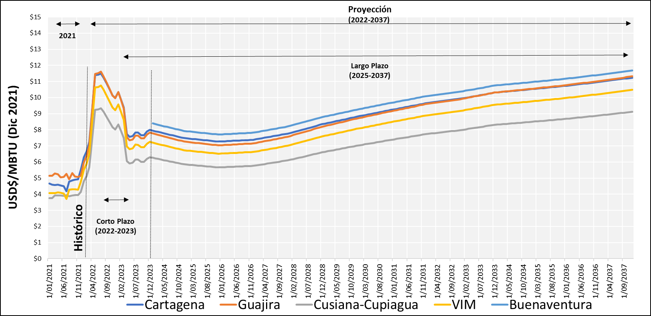
Fuente: UMPE, 2022

Crudo

Los precios de crudo en Colombia se proyectan siguiendo la tendencia de crecimiento mensual del crudo Brent y aplicando un castigo por la calidad del crudo en comparación con el crudo Brent para el valor de partida de diciembre de 2021, las ecuaciones utilizadas para proyectar los precios de crudo en fuente de producción son las siguientes.

Corto plazo:
$${ IP}_{crudo(m)}{=IP}_{crudo(m-1)}*{TVP}_{Brent-STEO(m)}$$ | (4)

Largo plazo:
$${TVP}_{Brent-AEO(m)}={{TVP}_{Brent-AEO(a)}}^{(\frac{1}{12})}$$ | (5)

Donde:

${ IP}_{crudo(m)}$= Precio en USD/MBTU a diciembre 2021 del crudo de producción nacional para el mes m.

${TVP}_{Brent-STEO(m)}$= Tasa de variación periódica del indicador Brent presentado en el STEO del mes m-1 al mes m.

${{TVP}_{Brent-AEO(a)}}^{(\frac{1}{12})}$= Tasa de variación periódica del indicador Brent presentado en el AEO del año a-1 al año a, de acuerdo con el escenario seleccionado.

En la Gráfica 6, se presentan los resultados obtenidos en el escenario base.

Gráfica 6 Proyección de precios de crudo en fuente de producción
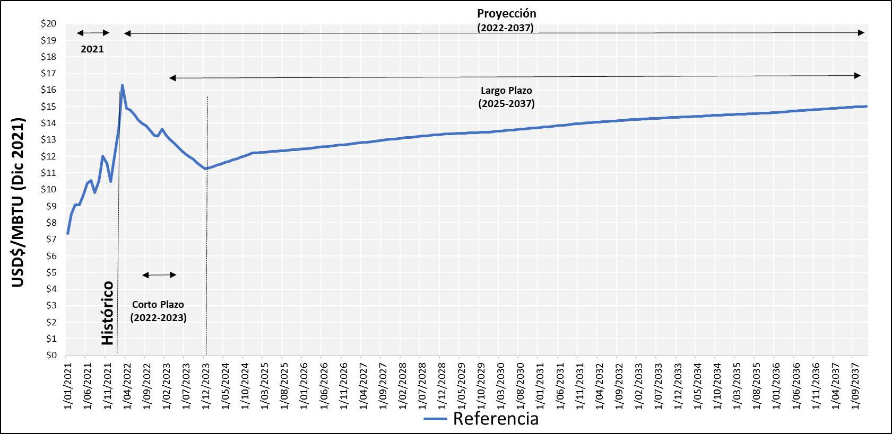
Fuente: UMPE, 2022

Diesel

Para proyectar el ingreso al productor del Diesel en Colombia se tuvo en cuenta la tendencia del Diesel fuel proyectado por la EIA. Adicionalmente el crecimiento del IP se acotó a ±2.8% cuando el valor mensualizado de la pendiente de la regresión lineal del logaritmo natural del IP de los últimos 60 días, calculado preliminarmente solo con la tendencia del EIA, es mayor a 2.8% o menor a -2.8% según lo indicado en la Resolución del MinEnergía 181491 del 2012.

Corto plazo:
$${ IP}_{diesel(m)}{=IP}_{diesel(m-1)}*{TVP}_{Diesel fuel-STEO(m)}$$ | (6)

Largo plazo:
$${TVP}_{Diesel fuel-AEO(m)}={{TVP}_{Diesel fuel-AEO(a)}}^{(\frac{1}{12})}$$ | (7)

Donde:

${ IP}_{diesel(m)}$= Precio en USD/MBTU a diciembre 2021 del diesel de producción nacional para el mes m, con crecimiento acotado entre +2.8% y -2.8%.

${TVP}_{Diesel fuel-STEO(m)}$= Tasa de variación periódica del indicador Diesel fuel presentado en el STEO del mes m-1 al mes m.

${{TVP}_{Diesel fuel-AEO(a)}}^{(\frac{1}{12})}$= Tasa de variación periódica del indicador All sectors Distilate Fuel oil presentado en el AEO del año a-1 al año a, de acuerdo con el escenario seleccionado.

Teniendo la proyección de precios de Diésel en fuente de producción se realiza el cálculo de precios en estaciones de servicio de la ciudad de Bogotá teniendo en cuenta los diferentes impuestos, los márgenes de los distribuidores y los costos de transporte. La fórmula utilizada fue la siguiente.

$${ P}_{diesel-eds\left(m\right)}{=(IP}_{diesel\left(m\right)}\left(1+{IVA}_{IP}\right)+I_{nacional}+I_{carbono}+Tmar+T_{ductos}+MPC+MM\left(1+{IVA}_{may}\right)+ST+Mm+T_{eds} )(1+6.5\%)$$ | (8)

Donde:

${ P}_{diesel-eds\left(m\right)}=$ Precio del diesel para venta a usuarios finales en estaciones de servicio en USD/MBTU en la ciudad de Bogotá usando la equivalencia de 0.1317 MBTU/galón.

${IP}_{diesel\left(m\right)}=$ Ingreso al productor calculado de acuerdo con las ecuaciones 6 y 7.

${IVA}_{IP}$= Impuesto al valor agregado correspondiente al 5%.

$I_{nacional}=$ Impuesto nacional, correspondiente a 531,37 COP/galón.

$I_{carbono}$=Impuesto al carbono, correspondiente a 185.39 COP/galón.

$Tmar=$ Tarifa de marcación correspondiente 8.39 COP/galón.

$T_{ductos}=$ Transporte por ductos correspondiente a 431.57 COP/galón.

$MPC$= Margen plan de continuidad correspondiente a 71.51 COP/galón, este valor es equivalente a 0 a partir de abril de 2021.

$MM=$ Margen del mayorista correspondiente 420.34COP/galón.

${IVA}_{may}$= Impuesto al valor agregado del 19%.

$ST$= Sobretasa correspondiente a 301.48 COP/galón.

$Mm$= Margen del minorista equivalente a 800.16 COP/galón.

$T_{eds}=$ Transporte desde planta de abasto a estaciones de servicio correspondiente a 64.64 COP/galón.

En la fórmula 8 el 6.5% del paréntesis final equivale a un porcentaje que se aumenta el IP por incluir una mezcla de 10% de biocombustibles.

En la Gráfica 7, se presentan los resultados obtenidos. Para estimar un precio “real” del diésel en estaciones de servicio se compararon los valores reales en estaciones de la ciudad de Bogotá en el año 2019 con los precios de referencia del mismo año, encontrándose que el diésel en estaciones se vende aproximadamente un 1.74% por debajo del precio de referencia.

Gráfica 7 Proyección de precios de Diesel en fuente de producción y en EDS
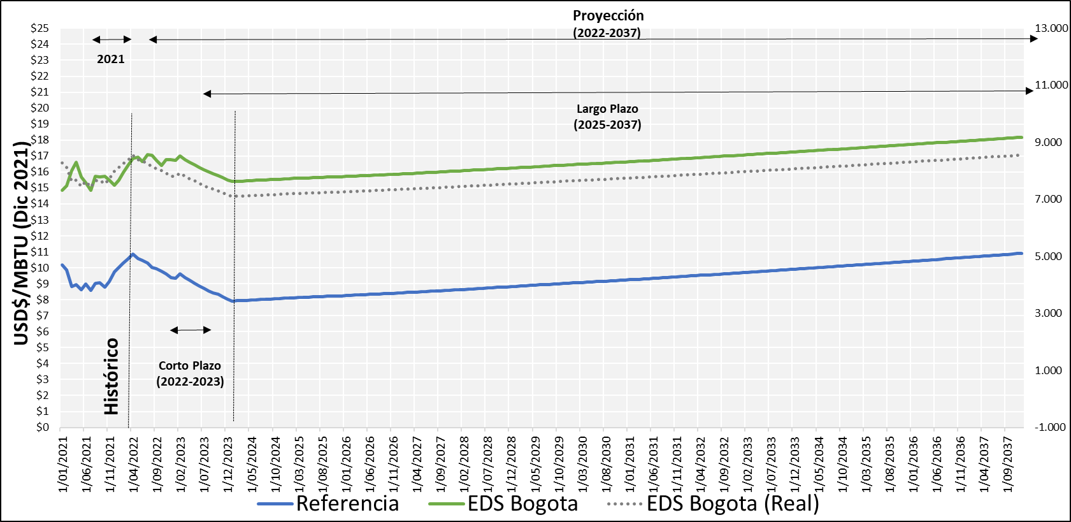
Fuente: UMPE, 2022

Gasolina

Para proyectar el ingreso al productor de la Gasolina corriente en Colombia se tuvo en cuenta la tendencia del indicador Gasoline proyectado por la EIA, en este caso el crecimiento del IP se acotó a ± 3.0% cuando el valor mensualizado de la pendiente de la regresión lineal del logaritmo natural del IP de los últimos 60 días, calculado preliminarmente solo con la tendencia del EIA, es mayor a 3% o menor a -3% según lo indicado en la Resolución del MinEnergía 181602 del 2011.

Corto plazo:
$${ IP}_{gm(m)}{=IP}_{gm(m-1)}*{TVP}_{Gasoline-STEO(m)}$$ | (9)

Largo plazo:

$${TVP}_{Gasoline-AEO(m)}={{TVP}_{Gasoline-AEO(a)}}^{(\frac{1}{12})}$$ | (10)

Donde:

${ IP}_{gm(m)}$= Precio en USD/MBTU a diciembre 2021 de la gasolina corriente de producción nacional para el mes m, con crecimiento acotado entre +3% y -3%.

${TVP}_{Gasoline-STEO(m)}$= Tasa de variación periódica del indicador Gasoline presentado en el STEO del mes m-1 al mes m.

${{TVP}_{Gasoline-AEO(a)}}^{(\frac{1}{12})}$= Tasa de variación periódica del indicador All Sectors Motor Gasoline presentado en el AEO del año a-1 al año a, de acuerdo con el escenario seleccionado.

Una vez obtenida la proyección de precios de la gasolina en fuente de producción, se realiza el cálculo de precios en estaciones de servicio de la ciudad de Bogotá teniendo en cuenta los diferentes impuestos, los márgenes de los distribuidores y los costos de transporte similar al procedimiento realizado con el precio del Diesel. La fórmula utilizada fue la siguiente.

$${ P}_{gm-eds\left(m\right)}{=(IP}_{gm\left(m\right)}\left(1+{IVA}_{IP}\right)+I_{nacional}+I_{carbono}+Tmar+T_{ductos}+MPC+MM\left(1+{IVA}_{may}\right)+ST+Mm+P_{e}+T_{eds} )(1+1.10\%)$$ | (11)

Donde:

${ P}_{gm-eds\left(m\right)}=$ Precio de la gasolina para venta a usuarios finales en estaciones de servicio en USD/MBTU en la ciudad de Bogotá usando la equivalencia de 0.117943 MBTU/galón.

${IP}_{gm\left(m\right)}=$ Ingreso al productor de gasolina calculado de acuerdo con las ecuaciones 9 y 10.

${IVA}_{IP}$= Impuesto al valor agregado correspondiente al 5%.

$I_{nacional}=$ Impuesto nacional, correspondiente a 555.10 COP/galón.

$I_{carbono}$=Impuesto al carbono, correspondiente a 164.66 COP/galón.

$Tmar=$ Tarifa de marcación correspondiente 8.39 COP/galón.

$T_{ductos}=$ Transporte por ductos correspondiente a 441.08 COP/galón.

$MPC$= Margen plan de continuidad correspondiente a 71.51 COP/galón, este valor es equivalente a 0 a partir de abril de 2021.

$MM=$ Margen del mayorista correspondiente 419.86 COP/galón.

${IVA}_{may}$= Impuesto al valor agregado del 19%.

$ST$= Sobretasa correspondiente a 1.218.9 COP/galón.

$Mm$= Margen del minorista equivalente a 800.16 COP/galón.

$P_{e}=$ Costo por pérdidas por evaporación correspondientes a 31.49 COP/galón.

$T_{eds}=$ Transporte desde planta de abasto a estaciones de servicio correspondiente a 64.64 COP/galón.

En la fórmula 11 el 1.10% del paréntesis final equivale a un porcentaje que se aumenta el IP por incluir una mezcla de alcohol carburante del 10%.

En la Gráfica 8 se presentan los resultados obtenidos. Para estimar un precio “real” de la gasolina corriente en estaciones de servicio se compararon los valores reales en estaciones de la ciudad de Bogotá en el año 2020 con los precios de referencia del mismo año, encontrándose que la gasolina en estaciones se vende aproximadamente un 2.66% por debajo del precio de referencia.

Gráfica 8 Proyección de precios de gasolina motor en fuente de producción y en EDS
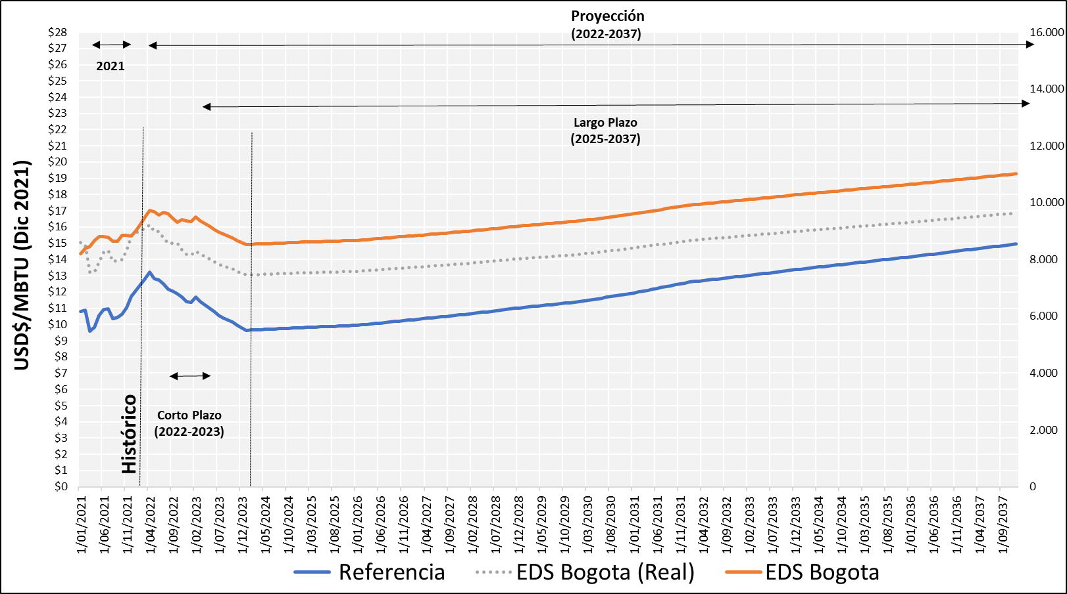
Fuente: UMPE, 2022

Jet Fuel

Para proyectar los precios del ingreso al productor del Jet Fuel se tuvieron en cuenta las siguientes fórmulas:

Corto plazo:
$${ IP}_{jet(m)}{=IP}_{jet(m-1)}*{TVP}_{jet fuel-STEO(m)}$$ | (12)

Largo plazo:
$${TVP}_{jet fuel-AEO(m)}={{TVP}_{jet fuel-AEO(a)}}^{(\frac{1}{12})}$$ | (13)

Donde:

${ IP}_{jet(m)}$= Precio en USD/MBTU a diciembre 2021 del combustible Jet A1 de producción nacional para el mes m.

${TVP}_{jetfuel-STEO(m)}$= Tasa de variación periódica del indicador Jet fuel presentado en el STEO del mes m-1 al mes m.

${{TVP}_{jet fuel-AEO(a)}}^{(\frac{1}{12})}$= Tasa de variación periódica del indicador All Sectors Jet Fuel presentado en el AEO del año a-1 al año a, de acuerdo con el escenario seleccionado.

En la Gráfica 9 se presentan los resultados obtenidos.

Gráfica 9 Proyección de precios de Jet en fuente de producción
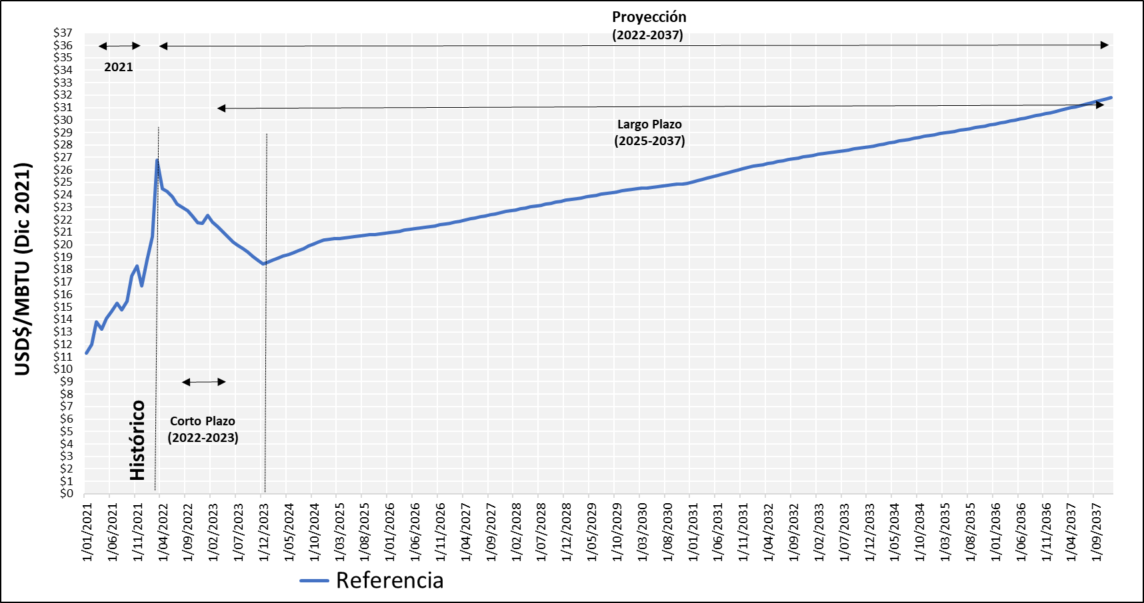
Fuente: UMPE, 2022

Combustóleo

Para proyectar los precios del ingreso al productor del combustóleo se tuvieron en cuenta las siguientes fórmulas:

Corto plazo:
$${ IP}_{fo(m)}{=IP}_{fo(m-1)}*{TVP}_{brent-STEO(m)}$$ | (14)

Largo plazo:

$${TVP}_{fo-AEO(m)}={{TVP}_{fuel oil-AEO(a)}}^{(\frac{1}{12})}$$ | (15)

Donde:

${ IP}_{fo(m)}$= Precio en USD/MBTU a diciembre 2021 del combustóleo de producción nacional para el mes m.

${TVP}_{brent-STEO(m)}$= Tasa de variación periódica del indicador Brent presentado en el STEO del mes m-1 al mes m.

${{TVP}_{fuel oil-AEO(a)}}^{(\frac{1}{12})}$= Tasa de variación periódica del indicador Electric Power Residual Fuel Oil presentado en el AEO del año a-1 al año a, de acuerdo con el escenario seleccionado.

En la Gráfica 10 se presentan los resultados.

Gráfica 10 Proyección de precios de combustóleo en fuente de producción
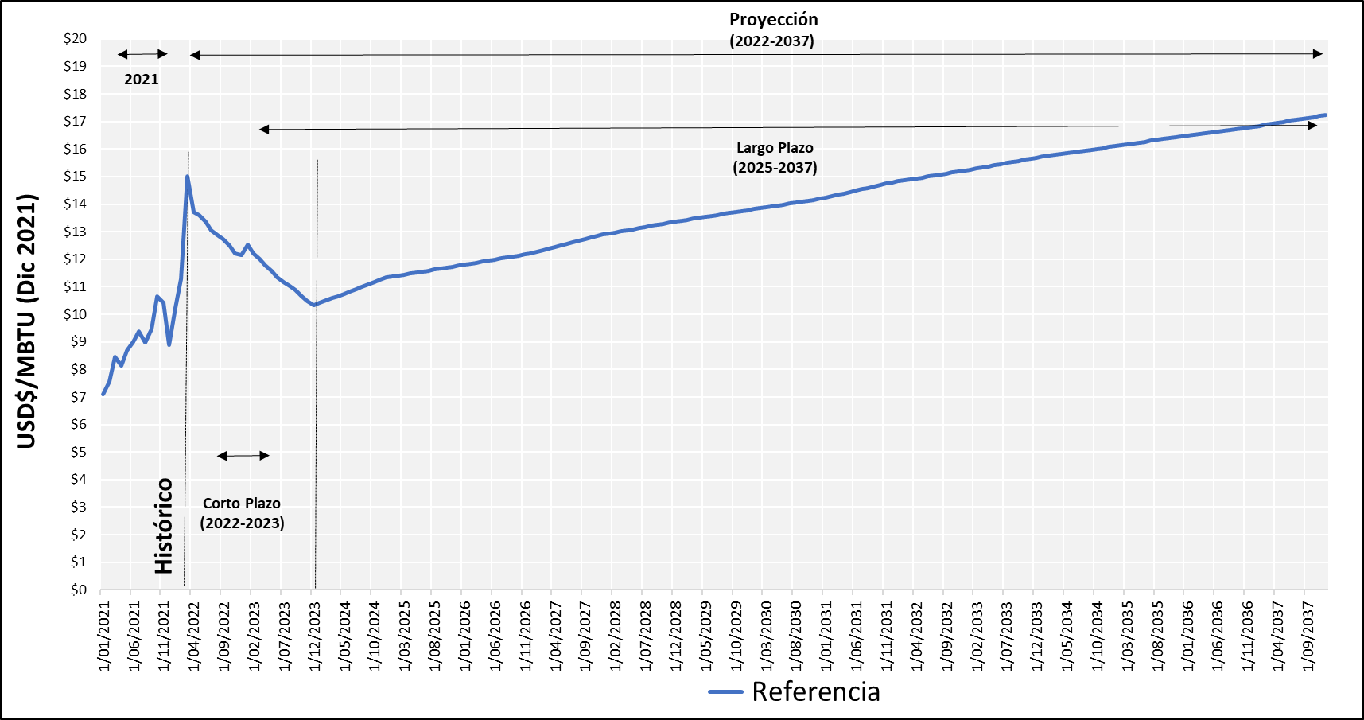
Fuente: UMPE, 2022

GLP

La proyección de precios de GLP se realizó para las principales fuentes de producción, es decir refinería de Cartagena, campo de gas Cusiana y refinería de Barrancabermeja. Las fórmulas usadas son las siguientes.

Corto plazo:
$${ G}_{glp(m)}{=G}_{glp(m-1)}*{TVP}_{Brent-STEO(m)}$$ | (16)

$${ G}_{glp-importado(m)}{=G}_{glpMB(m-1)}*{TVP}_{Brent-STEO\left(m\right)}+T_{m}$$ | (17)

Largo plazo:
$${TVP}_{Brent-STEO(m)}={{TVP}_{propane-AEO(a)}}^{(\frac{1}{12})}$$ | (18)

Donde:

${ G}_{glp(m)}$= Precio en USD/MBTU a diciembre 2021 de las fuentes de producción de GLP nacional para el mes m.

${TVP}_{Brent-STEO(m)}$= Tasa de variación periódica del indicador Brent presentado en el STEO del mes m-1 al mes m.

${ G}_{glp-importado(m)}$= Precio en USD/MBTU a diciembre 2021 de las fuentes de producto importado (Cartagena, Buenaventura) para el mes m.

$G_{glpMB(m-1)}$= Precio del GLP en el mercado de Mont Belvieu obtenido de Platts.

$Tm$= Tarifa de transporte marítima de GLP desde Estados Unidos a Cartagena (0.29 USD/MBTU) o desde Estados Unidos a Buenaventura (0.76 USD/MBTU incluyendo paso por canal) a diciembre de 2021.

${{TVP}_{propane-AEO(a)}}^{(\frac{1}{12})}$= Tasa de variación periódica del indicador All Sectors Propane fuel presentado en el AEO del año a-1 al año a, de acuerdo con el escenario seleccionado.

En la Gráfica 11 se presentan los resultados.

Gráfica 11 Proyección de precios de GLP en fuente de producción
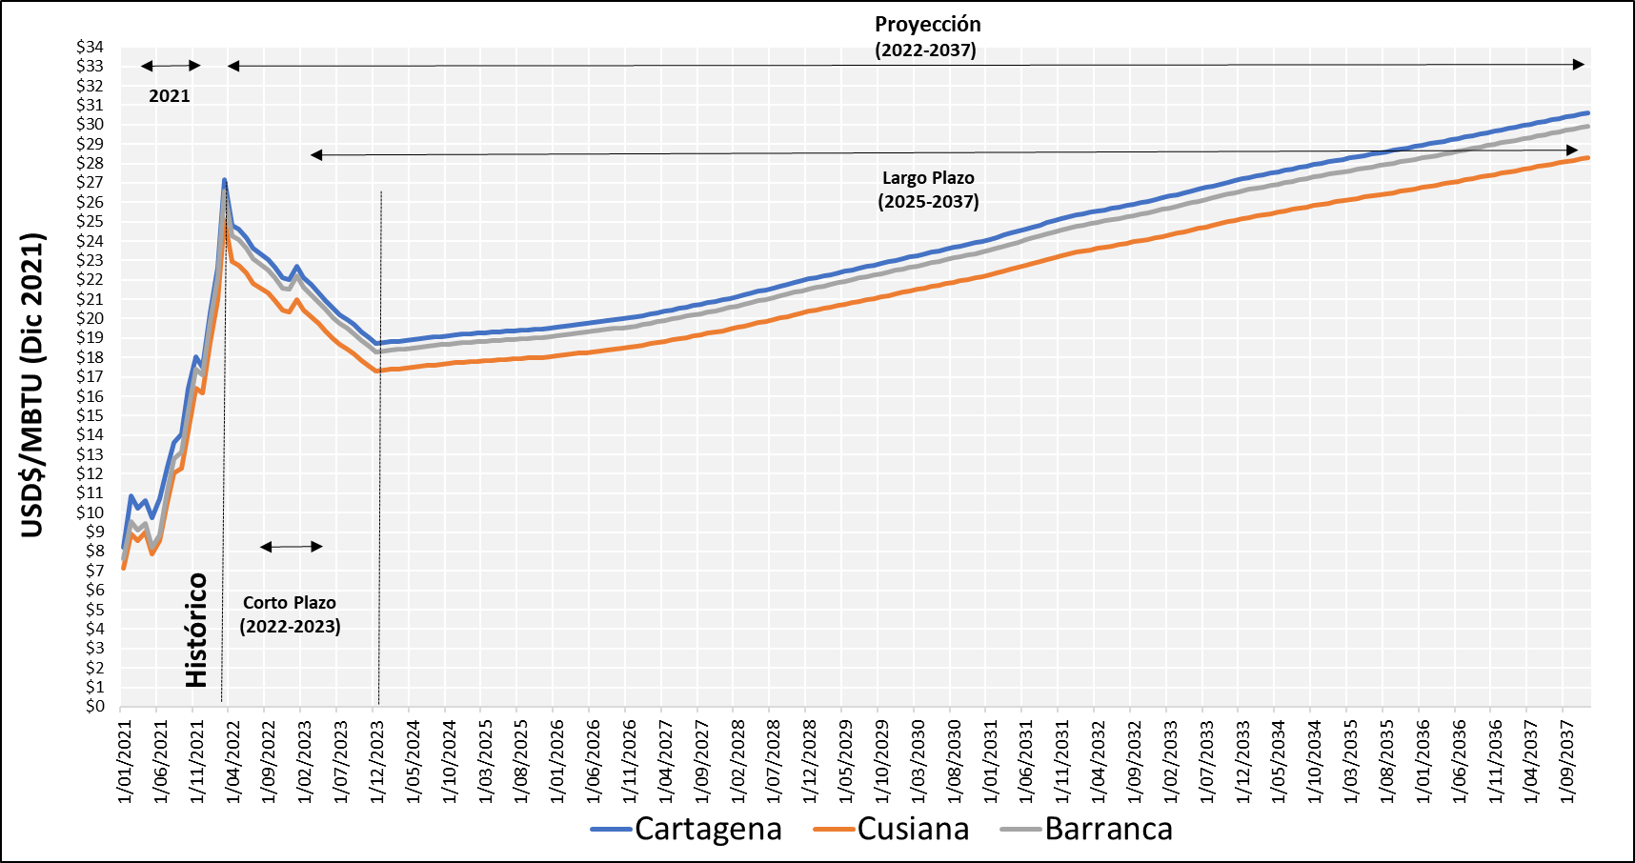
Fuente: UMPE, 2022

Carbón

Los precios en fuente de producción de carbón se proyectan teniendo en cuenta la tendencia del marcador internacional Coal del STEO, para obtener los precios de carbón históricos en fuente se promedió el precio al cual compraron las diferentes plantas termoeléctricas que usan carbón para generar energía en Colombia. La fórmula usada fue la siguiente.

Corto plazo:
$${ IP}_{carbón(m)}{=IP}_{carbón(m-1)}*{TVP}_{Coal-STEO(m)}$$ | (19)

Largo plazo:
$${TVP}_{Coal-STEO(m)}={{TVP}_{propane-Coal(a)}}^{(\frac{1}{12})}$$ | (20)

Donde:

${ IP}_{carbón(m)}$= Precio en USD/MBTU a diciembre 2021 de las fuentes de producción de carbón nacional para el mes m.

${TVP}_{Coal-STEO(m)}$= Tasa de variación periódica del indicador Coal presentado en el STEO del mes m-1 al mes m.

${{TVP}_{Coal-AEO(a)}}^{(\frac{1}{12})}$= Tasa de variación periódica del indicador Electric Power Steam Coal presentado en el AEO del año a-1 al año a, de acuerdo con el escenario seleccionado.

En la Gráfica 12, se presentan los resultados.

Gráfica 12 Proyección de precios de carbón en fuente de producción
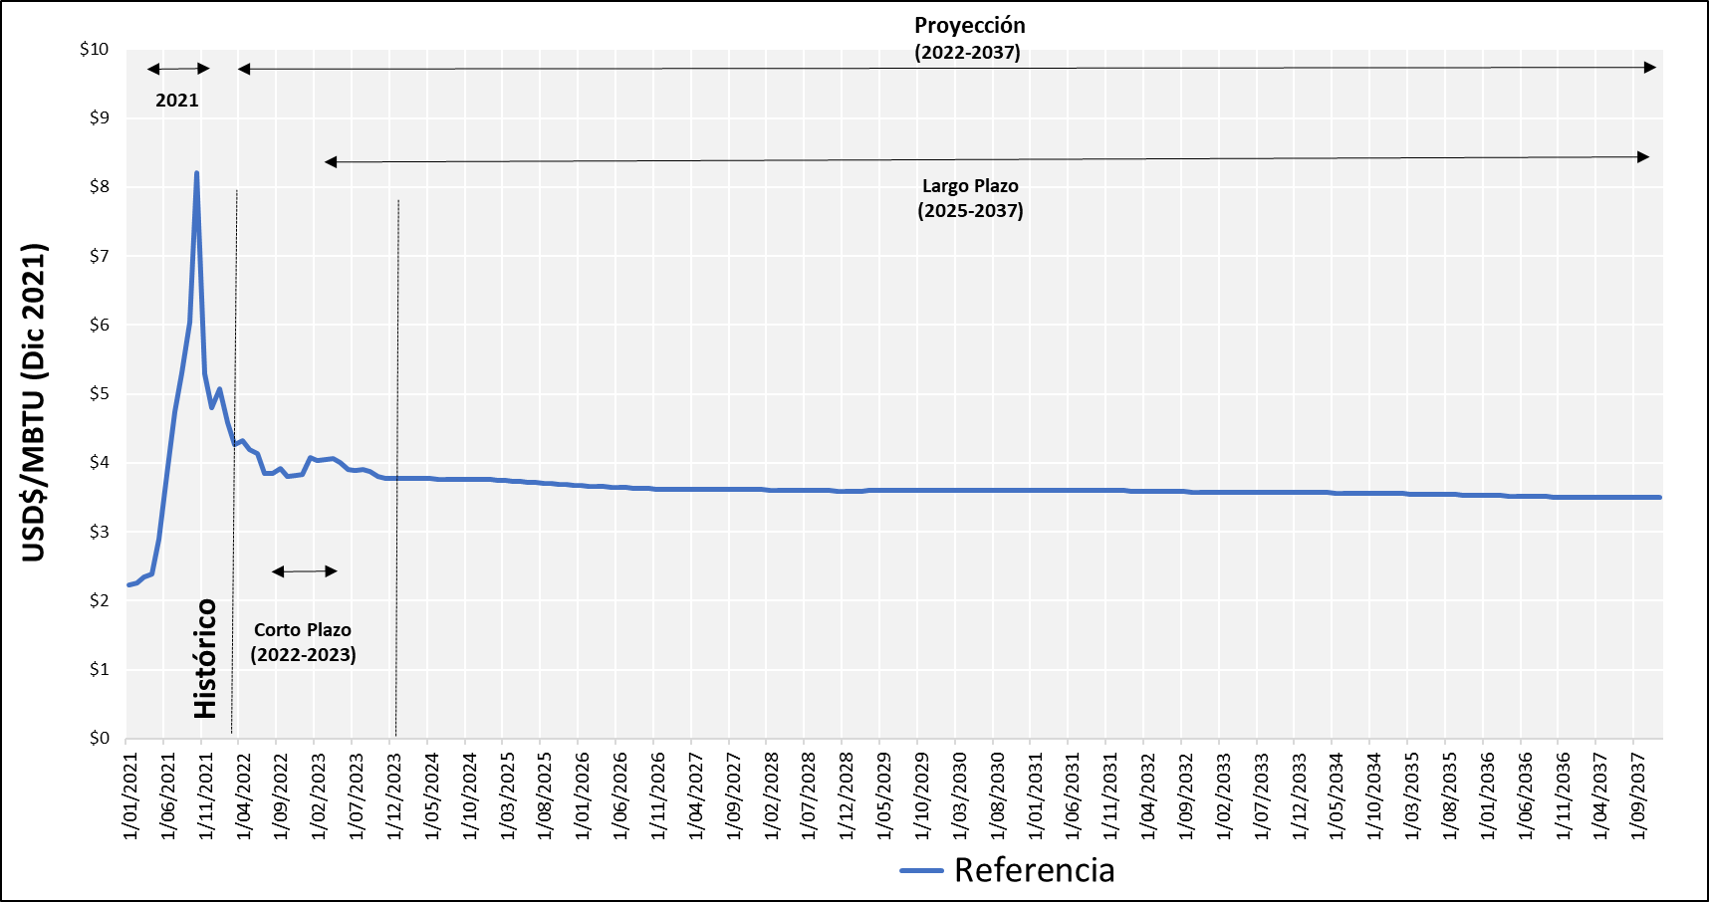
Fuente: UMPE, 2022

PROYECCIÓN DE PRECIOS DE LOS ENERGÉTICOS PARA GENERACIÓN

A continuación, se presenta la proyección de precios para generación en cada una de las plantas termoeléctricas en su escenario base, en el Anexo B se presentan los escenarios alto y bajo de cada planta.

Gas natural

Una vez teniendo el precio del gas en boca de pozo proyectado, se realiza la proyección en cada una de las plantas termoeléctricas que se tiene o ha tenido registro de que pueden usar gas natural para generar energía eléctrica. La ecuación utilizada es la siguiente:

${Pgp}_{m}={ G}_{(m)}+Tg$ | (21)

Donde:

${Pgp}_{m}$: Precio del gas natural en planta de generación en USD/MBTU a diciembre de 2021 en el mes m.

${ G}_{(m)}$: Precio del gas natural en fuente nacional o importado en el mes m, según lo descrito en las ecuaciones 1 y 2.

$Tg$: Tarifas de transporte mensual calculadas con una pareja 50% fijo y 50% variable y según la Resolución CREG 126 de 2010 en USD/MBTU.

En la Tabla 4, se indica la fuente usada y la tarifa de transporte calculada para cada una de las plantas termoeléctricas.

Tabla 4 Tarifas de transporte de gas
Planta térmica | Fuente gas | Tarifa transporte USD/MBTU
TÉRMICAS GUAJIRA | Guajira | 0.3102
TÉRMICAS BARRANQUILLA | Guajira | 0.7506
TÉRMICAS CARTAGENA | VIM | 1.058
TESORITO | VIM | 0
MERIELÉCTRICA | Guajira | 1.6621
TERMOCENTRO | Cusiana/Cupiagua | 2.5325
TERMOSIERRA | Cusiana/Cupiagua | 2.2892
TERMOYOPAL | Cusiana/Cupiagua | 0
TERMODORADA | Cusiana/Cupiagua | 2.6593
TERMOVALLE | Cusiana/Cupiagua | 4.6479
TERMOVALLE (desde 2024) | Buenaventura importado | 1.340
TERMOEMCALI | Cusiana/Cupiagua | 4.5085
TERMOEMCALI (desde 2024) | Buenaventura Importado | 1.2
Fuente: UMPE, 2022

En la Gráfica 13, se presentan los resultados obtenidos para el escenario base en plantas de generación.

Gráfica 13 Proyección de precios de gas en plantas termoeléctricas
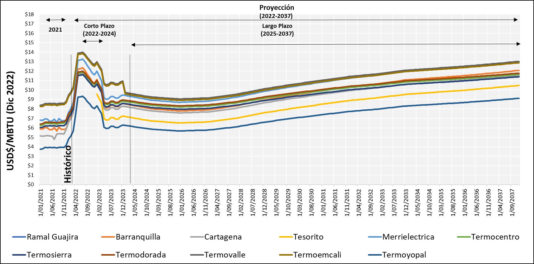
Fuente: UMPE, 2022

Crudo

Una vez se tiene la proyección de precio de crudo en fuente de producción se le añade un 19% correspondiente al IVA y 1 USD/bbl (promedio transporte llanos) para calcular un precio proyectado de venta para mayoristas. Este precio se asume para las termoeléctricas de Termo Jagüey y Termo Rubiales, las cuales se encuentran respaldadas por cargo con confiabilidad de acuerdo con información de XM y se espera que entren en operación en diciembre de 2021. Ver Gráfica 14.

Gráfica 14 Proyección de precios de crudo en plantas termoeléctricas
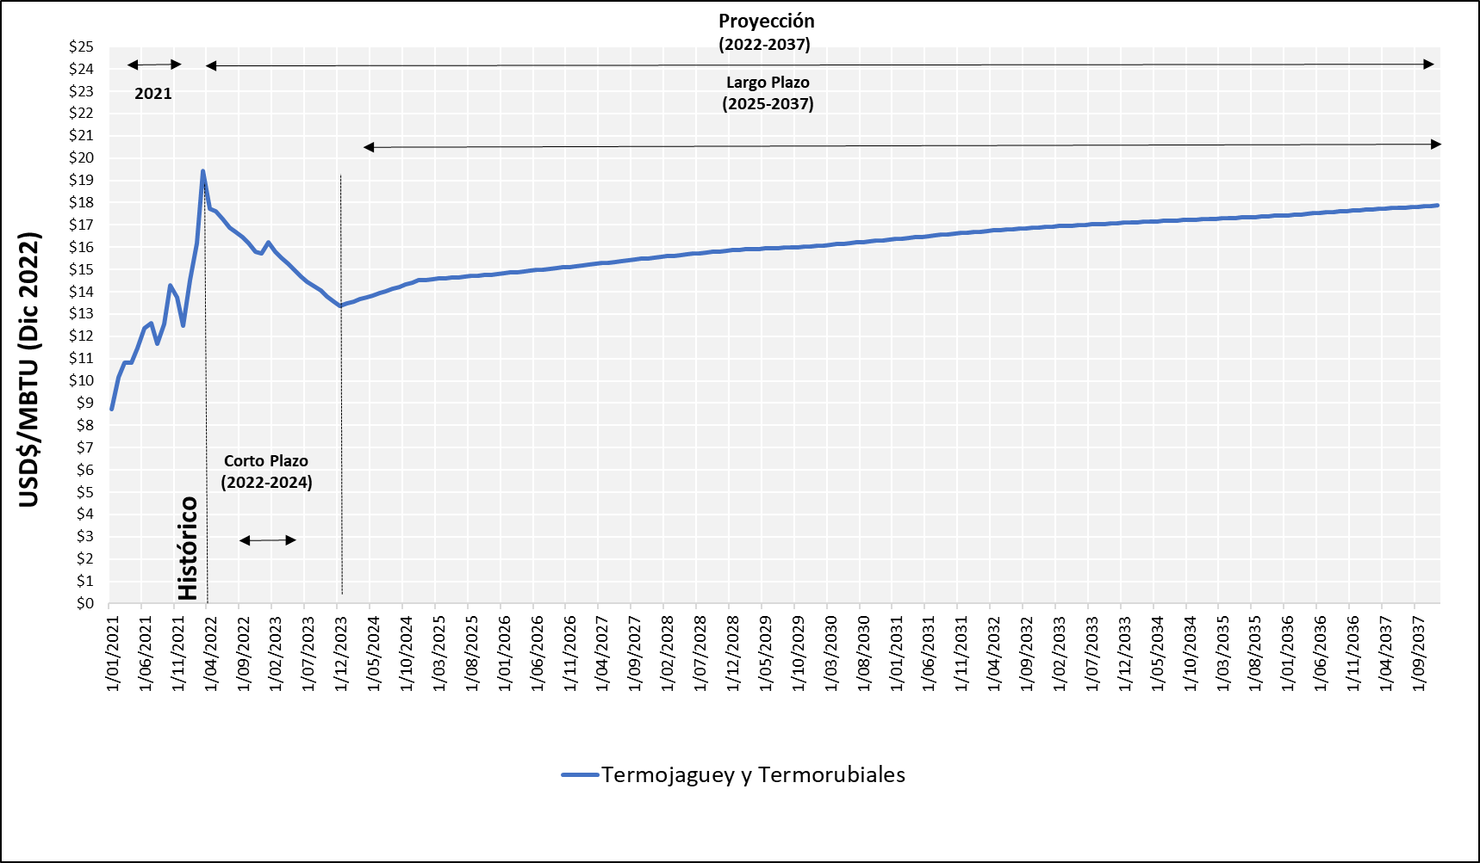
Fuente: UMPE, 2022

Diesel

Para calcular el precio proyectado del diésel para las plantas de generación se usa el valor obtenido a través de las fórmulas 6 y 7 y se le añaden todos los elementos necesarios hasta llegar a planta del mayorista que es donde adquiere el producto el gran consumidor para generar energía. La fórmula utilizada es la siguiente:

$${ P}_{diesel-planta\left(m\right)}{=IP}_{diesel\left(m\right)}\left(1+{IVA}_{IP}\right)+I_{nacional}+I_{carbono}+Tmar+T_{ductos}+MPC+MM\left(1+{IVA}_{may}\right)$$ | (22)

Donde:

${ P}_{diesel-planta\left(m\right)}=$ Precio del diesel para generación en plantas termoeléctricas en USD/MBTU usando la equivalencia de 0.1317 MBTU/galón.

${IP}_{diesel\left(m\right)}=$ Ingreso al productor calculado de acuerdo con las ecuaciones 6 y 7.

${IVA}_{IP}$= Impuesto al valor agregado correspondiente al 5%.

$I_{nacional}=$ Impuesto nacional, correspondiente a 531,37COP/galón.

$I_{carbono}$=Impuesto al carbono, correspondiente a 185.39 COP/galón.

$Tmar=$ Tarifa de marcación correspondiente 8.39 COP/galón.

$T_{ductos}=$ Transporte por ductos correspondiente que depende de la ubicación de la planta como se detalla en la Tabla 5.

Tabla 5 Tarifa de transporte de diésel
Planta | Tarifa de transporte COP/galón
Termoflóres | 125.57
Termosierra | 368.2
Termodorada | 266.26
Termocandelaria | 85.71
Termocentro | 193.48
Termovalle/Termoemcali | 470.07
Termonorte | 125.57
Fuente: UMPE, 2022

$MPC$= Margen plan de continuidad correspondiente a 71.51 COP/galón, este valor es equivalente a 0 a partir de abril de 2021.

$MM=$ Margen del mayorista correspondiente 420.34COP /galón.

${IVA}_{may}$= Impuesto al valor agregado del 19%.

En la Gráfica 15 se presentan los resultados.

Gráfica 15 Proyección de precios de Diesel en plantas termoeléctricas
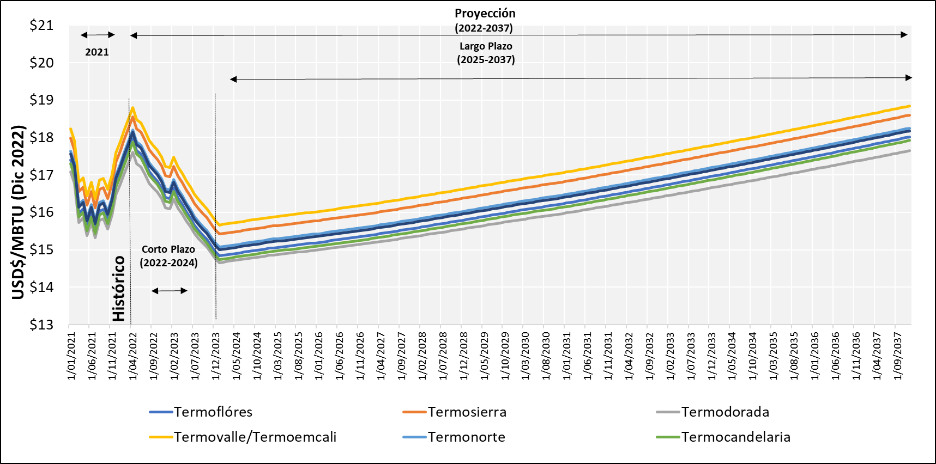
Fuente: UMPE, 2022

Jet Fuel

Se tiene registro de que las plantas de Termocentro y Termodorada podrían generar con Jet/Queroseno, por esta razón se realiza una aproximación al precio de generación con Jet en estas plantas, para lo cual se usa la siguiente fórmula:

$${ P}_{jet-planta\left(m\right)}{=IP}_{jet\left(m\right)}\left(1+{IVA}_{IP}\right)+I_{carbono}+T_{ductos}+MM\left(1+{IVA}_{may}\right)$$ | (23)

Donde:

${ P}_{jet-planta\left(m\right)}=$ Precio del jet para generación en plantas termoeléctricas en USD/MBTU usando la equivalencia de 0.125208 MBTU/galón.

${IP}_{jet\left(m\right)}=$ Ingreso al productor calculado de acuerdo con las ecuaciones 12 y 13.

${IVA}_{IP}$= Impuesto al valor agregado correspondiente al 19%.

$I_{carbono}$=Impuesto al carbono, correspondiente a 174 COP/galón.

$T_{ductos}=$ Transporte por ductos correspondiente que depende de la ubicación de la planta, para Termocentro es equivalente a 199.31 COP/galón, y para Termodorada es equivalente a 274.29 COP/galón.

$MM=$ Margen del mayorista correspondiente 419.86 COP/galón.

${IVA}_{may}$= Impuesto al valor agregado del 19%.

En la Gráfica 16, se presentan los resultados.

Gráfica 16 Proyección de precios de Jet en plantas termoeléctricas
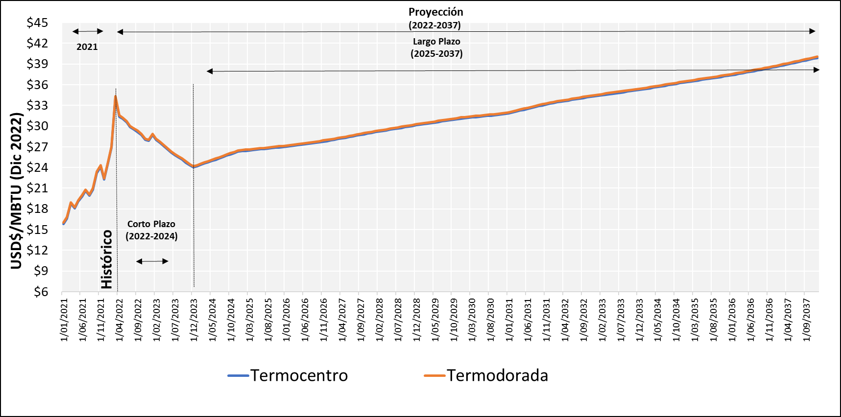
Fuente: UMPE, 2022

Combustóleo

Para estimar el precio del combustóleo en plantas de generación se hace uso del IP proyectado anteriormente y se adicionan los costos asociados a impuestos, márgenes y transporte, según lo indica la siguiente fórmula.

$${ P}_{fo-planta\left(m\right)}{=IP}_{fo\left(m\right)}\left(1+{IVA}_{IP}\right)+I_{carbono}+T_{ductos}+MM\left(1+{IVA}_{may}\right)$$ | (24)

Donde:

${ P}_{fo-planta\left(m\right)}=$ Precio del combustóleo para generación en plantas termoeléctricas en USD/MBTU usando la equivalencia de 0.125208 MBTU/galón.

${IP}_{fo\left(m\right)}=$ Ingreso al productor calculado de acuerdo con las ecuaciones 14 y 15.

${IVA}_{IP}$= Impuesto al valor agregado correspondiente al 19%.

$I_{carbono}$=Impuesto al carbono, correspondiente a 208 COP/galón.

$T_{ductos}=$ Transporte por ductos correspondiente que depende de la ubicación de la planta de acuerdo con la Tabla 6.

Tabla 6 Tarifa de transporte de combustóleo
Planta | Tarifa de transporte COP/galón
TERMOEMCALI | 470.01
TERMOCANDELARIA | 85.7
TÉRMICAS BARRANQUILLA | 125.57
TERMONORTE | 125.57
Fuente: UMPE, 2022

$MM=$ Margen del mayorista correspondiente 419.86 COP/galón.

${IVA}_{may}$= Impuesto al valor agregado del 19%.

En la Gráfica 17 se presentan los resultados.

Gráfica 17 Proyección de precios de combustóleo en plantas termoeléctricas
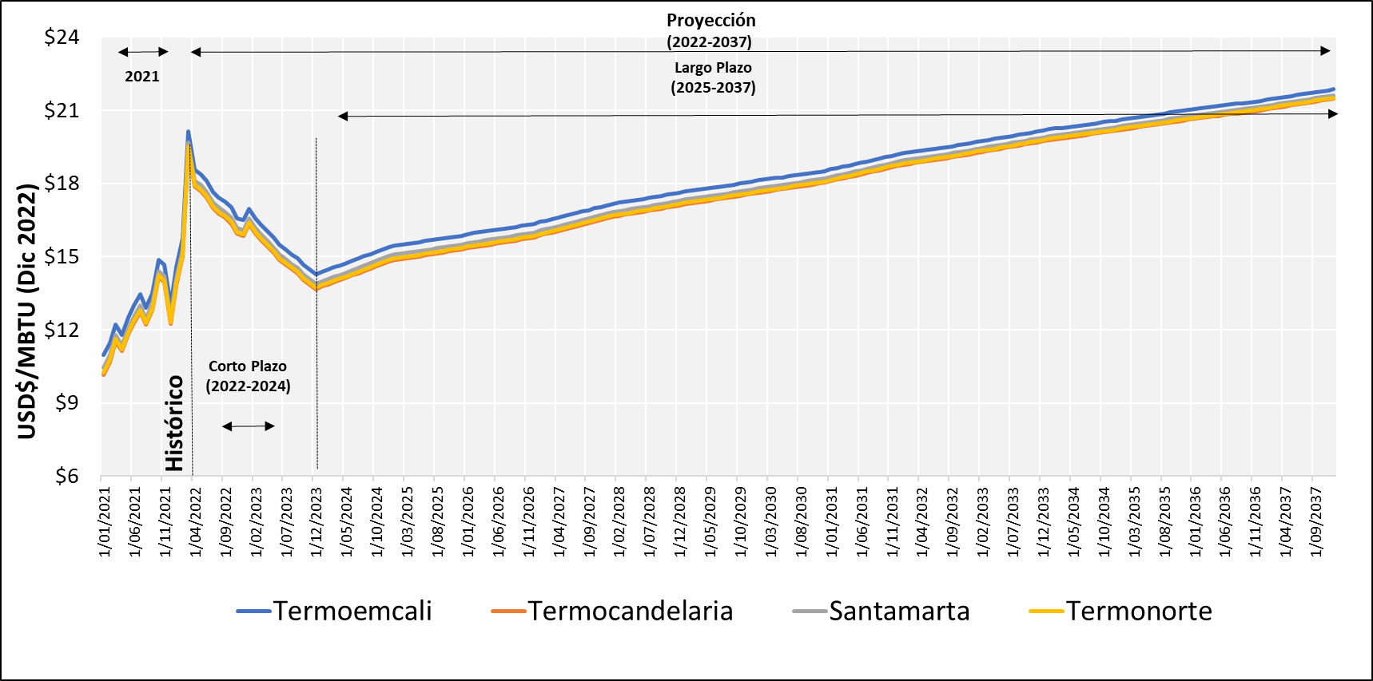
Fuente: UMPE, 2022

GLP y Gas

Actualmente, hay dos proyectos para generar energía eléctrica usando GLP respaldados por cargo por confiabilidad, estos son la planta de Termocaribe en Cartagena y la planta de Termosolo en Buenaventura. Para calcular el precio del GLP en estas plantas se usan las siguientes fórmulas. Estos proyectos entrarían en noviembre del año 2022 y en noviembre del año 2022 respectivamente.

$${Pglpp}_{m}={ G}_{glp(m)}+Tt$$ | (25)

Donde:

${Pglpp}_{m}$= Precio del glp en planta de generación en USD/MBTU a diciembre de 2021 usando la conversión 0.083928 MBTU/galón.

${ G}_{glp(m)}$= Precio del glp en fuente nacional o importado según lo descrito en las ecuaciones 16 y 17.

$Tt$= Tarifas de transporte terrestre en USD/MBTU, para Termocaribe se asume que adquiere el producto en la refinería de Cartagena, por esto se toma precio equivalente a 0, para Termosolo se toma fuente Cusiana y por lo tanto un transporte equivalente a 5.6 USD/MBTU (1627.25 COP/galón). Cuando la fuente es glp importado desde Buenaventura para Termosolo el transporte es equivalente a 0.

En la Gráfica 18, se presentan los resultados.

Gráfica 18 Proyección de precios de GLP en plantas termoeléctricas
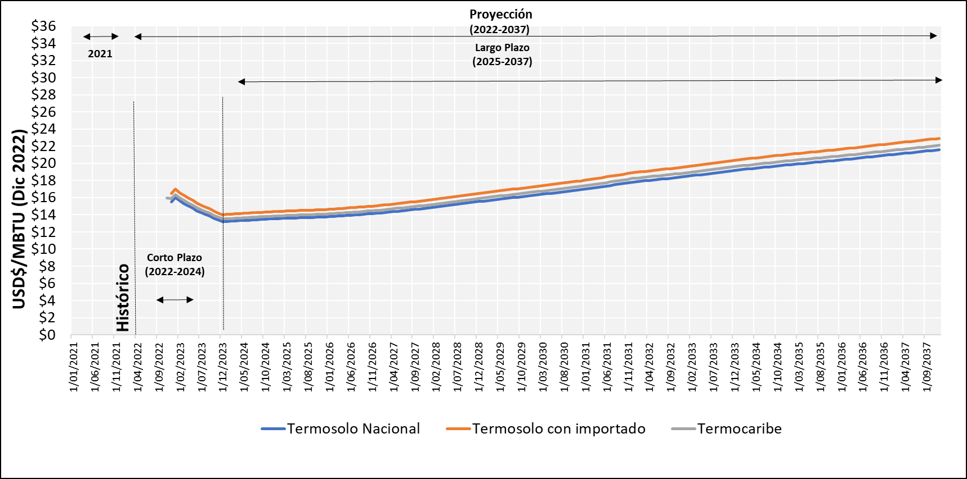
Fuente: UMPE, 2022

Como alternativa se plantea que la planta de Termosolo pueda generar energía eléctrica usando gas natural importado en Buenaventura a partir del año 2024, cuyo precio se calcula usando la fórmula 2 y sin tener en cuenta tarifa de transporte por ductos, ver Gráfica 19.

Gráfica 19 Alternativa de proyección de precios para planta termosolo
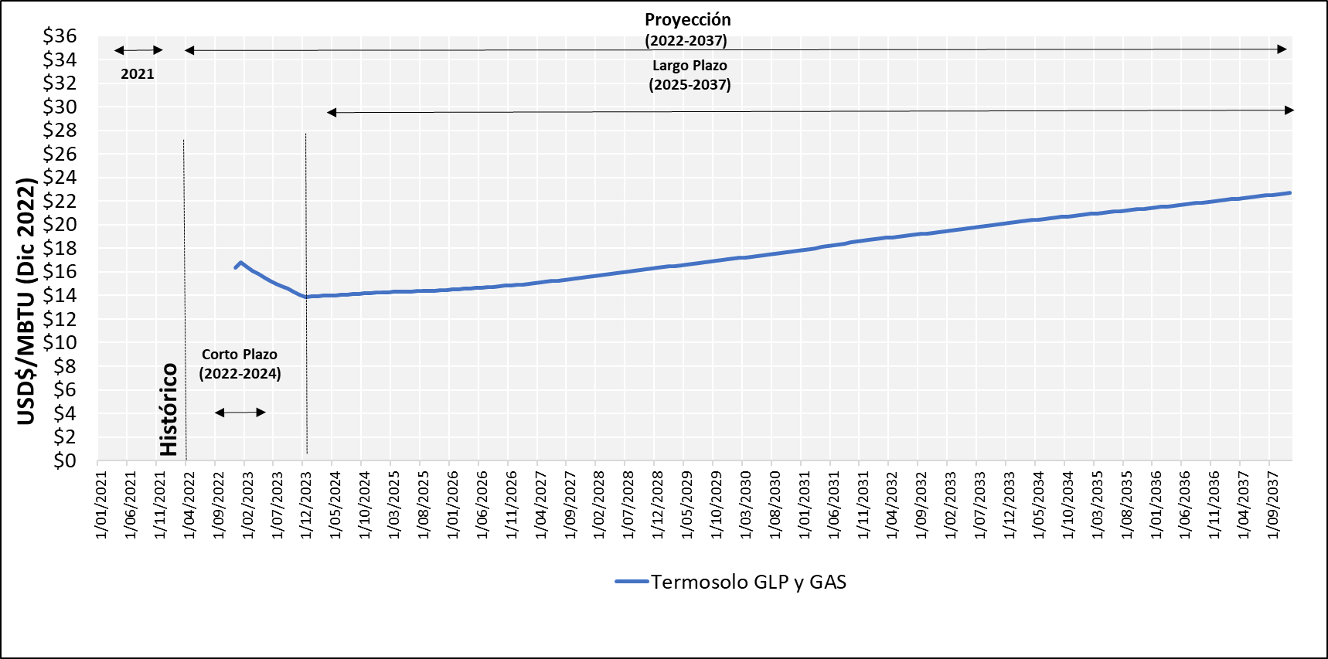
Fuente: UMPE, 2022

Carbón

Para proyectar el precio del carbón para generación se hace uso de los precios históricos de compra de carbón en cada una de las plantas termoeléctricas (promedio mensual) y de las tendencias internacionales que fueron usadas para proyectar el ingreso al productor.

Corto plazo:
$${ P}_{carbón(m)}{=P}_{carbón(m-1)}*{TVP}_{Coal-STEO(m)}$$ | (26)

Largo plazo:
$${TVP}_{Coal-STEO(m)}={{TVP}_{propane-Coal(a)}}^{(\frac{1}{12})}$$ | (27)

Donde:

${ P}_{carbón(m)}$= Precio en USD/MBTU a diciembre 2021 en cada una de las plantas de generación a carbón (Termoguajira, Termopaipa, Termozipa, Gecelca – San Jorge) para el mes m, usando un poder calorífico equivalente a 25.067 MBTU/t.

${TVP}_{Coal-STEO(m)}$= Tasa de variación periódica del indicador Coal presentado en el STEO del mes m-1 al mes m.

${{TVP}_{Coal-AEO(a)}}^{(\frac{1}{12})}$= Tasa de variación periódica del indicador Electric Power Steam Coal presentado en el AEO del año a-1 al año a, de acuerdo con el escenario seleccionado.

Los resultados obtenidos se pueden observar en la Gráfica 20.

Gráfica 20 Proyección de precios de carbón en plantas termoeléctricas
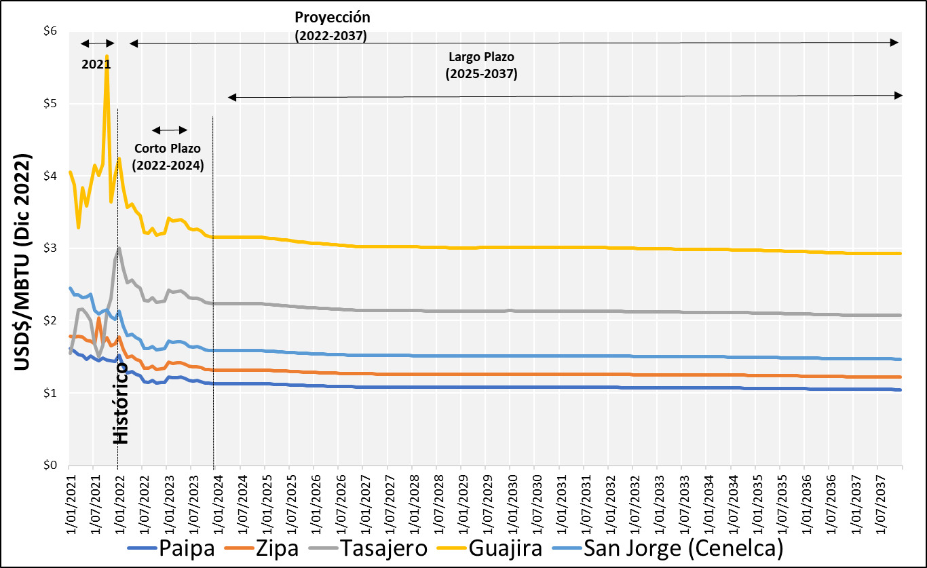
Fuente: UMPE, 2022

BIBLIOGRAFÍA

Administración de Información Energética de los Estados Unidos. Short Term Energy Outlook - STEO - marzo 2022. Disponible: <https://www.eia.gov/outlooks/aeo/>. Consultado: abril de 2022.

Administración de Información Energética de los Estados Unidos. Annual Energy Outlook 2021 –AEO – enero 2022. Disponible: < https://www.eia.gov/outlooks/steo/>. Consultado: abril de 2022.

Administración de Información Energética de los Estados Unidos. Disponible:
< https://www.eia.gov/outlooks/steo/archives/mar21.pdf>. Consultado: abril de 2022.

Administración de Información Energética de los Estados Unidos. Disponible:
< https://www.eia.gov/outlooks/aeo/assumptions/case_descriptions.php>. Consultado: abril de 2022.

Información extraída de la página web de la EIA, más detalles en https://www.eia.gov/outlooks/steo/archives/Apr22.pdf
Información tomada de https://www.eia.gov/outlooks/aeo/assumptions/
Para mayor información se puede consultar https://www.eia.gov/outlooks/aeo/narrative/introduction/sub-topic-01.php y https://www.eia.gov/outlooks/aeo/assumptions/pdf/case_descriptions_2022.pdf
Argus LNG Daily, precio en terminales Pecem, Quintero, Escobar y Manzanillo

